Муниципального бюджетного дошкольного образовательного учреждения города Абакана «Центр развития ребёнка – детский сад «Золотая рыбка»

Конспект сюжетного занятия по физической культуре в старшей группе
по теме: «Цирковое представление»

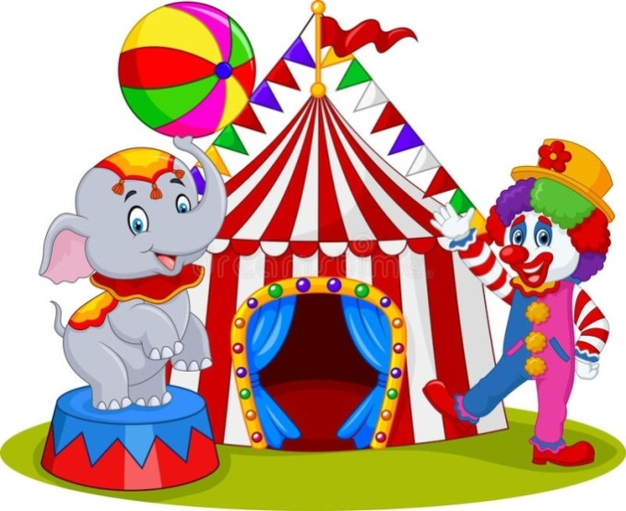

Саркисьян Татьяны Ильясовны,
инструктора по физической культуре

Aбакан, 2022

Конспект сюжетного занятия по физической культуре в старшей группе по теме: «Цирковое представление».
Цель: создание социальной ситуации развития детей в процессе организации двигательной деятельности «Цирковое представление».
Задачи:
Образовательная область физическое развитие: создать условия для:
- развития равновесия при ходьбе по канату боком (правым, левым);
- развития умения прыгать с высоты 30 см в обозначенное место;
- совершенствования умения бросания мяча вверх, о землю и ловля его двумя руками;
- развития умения выполнять ходьбу и бег, согласовывая движения рук и ног;
- формирования умения согласовывать движения с музыкальным сопровождением;
- совершенствования умения бегать, не наталкиваясь друг на друга, действовать по сигналу в подвижной игре;
- формирования умения организовывать знакомые подвижные игры, проявлять инициативу, придумывать правила, видоизменять игру.
Интеграция образовательных областей:
-создать условия для формирования представлений о цирке, артистах цирка (познавательное развитие);
-создать условия для развития нравственных качеств, желание прийти на помощь (социально-коммуникативное);
-создать условия для стимулирования речевой активности (речевое развитие).
Оборудование: канат 1шт, мячи 2шт, дидактическое пособие «Волшебный парашют», пипидастры, зашифрованное письмо, карточки цирковых представлений.

Ход занятия:
- Здравствуйте, ребята! Сегодня утром на мольберте обнаружила письмо от детей младшей группы. Писать они не умеют, поэтому зарисовали своё обращение. Давайте расшифруем, о чём идёт речь в послании (рассматриваем, обсуждаем) (Приложение 1).
- К малышам не приехал цирк, автобус сломался. Малыши так долго ждали цирковое представление, плачут, грустят.
- Что же делать?
- Отличная идея! Мы с вами превратимся в артистов и покажем для малышей цирковое представление, которое запишем на видеокамеру, чтобы они посмотрели его в группе. Согласны?
- Все участники представления занимают места на арене цирка.
- Внимание, внимание! Начинаем цирковое представление!
- Встречайте бурными аплодисментами! Парад-алле!
I. Вводная часть:
Двигательная деятельность детей | Комментарии педагога
Ходьба по кругу друг за другом спортивным маршем. | И первыми на арену цирка выходят дрессированные звери.
Ходьба на носках. | На задних лапах не спеша идёт семья собачек, ах как же хороша их грациозная походка!
Ходьба на высоких четвереньках | Как потешные детишки вышли на арену в платьицах мартышки. Обезьянки беззаботно выполняют всё охотно.
Ходьба с высоким подниманием колен. | На арене, хорошо подкованные, лошадки дрессированные, по манежу мы идём, и совсем не устаём.
Бег подскоками | Все лошадки побежали, и подковки застучали.
Бег на прямых ногах. | Встречайте выносливых страусов. Страус бегает быстрей самых быстрых лошадей.
Бег змейкой. | Осторожно, на арене кобра, хоть и взгляд у неё не добрый. Выполняет всё она, как же плавно и вальяжно проползает без труда.
Ходьба шагом, упражнение на восстановление дыхания, 2-3 раза | Слоны завершают парад алле, дыша глубоко и спокойно!
- Парад-алле закончен и на арене весёлые клоуны «Барбарики»!
Разбираем пипидастры(построение в три колонны).
II. Основная часть: Общеразвивающие упражнения - музыкально-ритмическая гимнастика с пипидастрами.
- упражнение «Чударики».
И.п - ноги на ширине плеч, руки вдоль туловища.
1-руки вперёд;
2- руки вверх потянулись;
3- рука вперёд;
4-И.п.
Повтор (6-7раз).
- упражнение «Озорники».
И.п - ноги вместе, руки вверху.
1- два шага вправо, руки машут в правую сторону;
2- два шага влево, руки машут влево;
Повтор (6-7раз).
- упражнение «Весельчики».
И.п - ноги на ширено ступни, руки вдоль туловища.
1- правая нога в сторону показать носок, руки вынести вперёд в левую сторону;
2-И.п.
3- левая нога в сторону, показать носок, руки вынести вперёд в левую сторону;
4-И.п.
Повтор(6-7раз).
- упражнение «Затейники».
И.п - ноги на ширине плеч, руки вдоль туловища.
1- наклон вперёд в правую сторону, руки вынести вперёд, помахать;
2-И.п;
3- наклон вперёд в левую сторону, руки вынести вперёд, помахать;
4-И.п.
Повтор (6-7раз).
- упражнение «Шутники».
И.п-ноги на ширине ступни, руки вдоль туловища.
1-поднять правую ногу, согнутую в колене, задеть левой рукой колено правой ноги;
2- И.п;
3- поднять левую ногу, согнутую в колене, задеть правой рукой колено левой ноги;
4-И.п.
Повтор(6-7раз).
- упражнение «Хвастунишки».
И.п - ноги на ширине плеч, руки вдоль туловища.
1- полу вращение вперёд в правую сторону, руки вперёд машем;
2-И.п;
3-полувращение вперёд в левую сторону, руки вперёд машем;
4-И.п.
Повтор (6-7раз).
- упражнение «Прыгуны».
И.п - ноги вместе, руки согнуты в локтях перед собой.
Прыжки ноги вместе, ноги врозь с чередование с ходьбой.
Повтор 2 раза по 4.
Перестроение в одну колонну.
-Проводим наших «Барбариков» аплодисментами. (Убираем пипидастры на место).
- Следующий номер на арене цирка – выступления канатоходцев, акробатов и жонглёров!
- Встречайте бурными аплодисментами!
Основные виды движений: Поточный способ, круговая тренировка, повтор 2 раза
ОВД | Комментарии педагога | Примечания
- Ходьба по канату, приставным шагом, руки в стороны, спина прямая, 2 раза правым и левым боком. | Встречаем, ловких и смелых канатоходцев. | Работа над качественным выполнением движения, обратить внимание на осанку детей.
- Прыжки с высоты 30 см в обозначенное место. | На арене цирка акробаты. Чтобы правильно выполнить задание, надо вспомнить правила. | Разучивание движения, показ правильного выполнения. Страховка детей.
- Подбрасывание мяча вверх, о землю и ловля его двумя руками | Выходят на арену цирка – ловкие жонглёры.  Для выполнения номера можно использовать схему. | Закрепление навыка, обратить внимание детей на качественное выполнение упражнения.
- Следующий номер на манеже изображён на карточке (пока дети рассматривают картинку эквилибриста, обсуждают, убираю оборудование).
Подвижная игра с «волшебным парашютом» «Эквилибристы»
- Парашют - это купол цирка! Берёмся за наш купол и поднимаем его вверх, слегка подкидывая.
- Эквилибрист выбегает в центр и демонстрирует акробатический элемент.
- Какое ещё можно придумать акробатическое упражнение под куполом?
- Попробуем, поменяться местами, пробегая под куполом?
III часть: Заключительная с парашютом.
Релаксационное упражнение «Под куполом цирка»
- Друзья эквилибристы, предлагаю восстановить свои силы. Присаживайтесь на край купола. Закрываем наши глаза и представляем себя на воздушных качелях.
- На заключительный парад приглашаются все артисты. Будьте внимательны – по команде «Алле АП!» нужно сменить направление движения.
Двигательная деятельность детей | Комментарии педагога
Ходьба простым шагом по кругу. | Встречайте на арене цирка, артистов, бурными аплодисментами.
Лёгкий бег со сменой направлений. | На манеже цирка дрессированные звери.  А теперь скорей бегом, по арене цирка пробежим, аплодисменты соберем.
- Ребята, вам понравилось быть артистами цирка? Как вы думаете, что понравится малышам, когда они будут смотреть видео циркового представления? Что для вас было особенно интересным, трудным?
Спасибо, друзья! До свидания!

Приложение 1.

